Bill Withers, auteur et interprète du tube « Ain’t no Sunshine », est mort à l’âge de 81 ans
Ce représentant de la soul des années 1970 a succombé à une maladie cardiaque, a annoncé sa famille vendredi à l’agence de presse américaine AP.
Par Sylvain Siclier Publié aujourd’hui à 17h25, Le Monde
Temps de
Plus d’options
Partager sur Messenger
Envoyer par e-mail
Partager sur Facebook
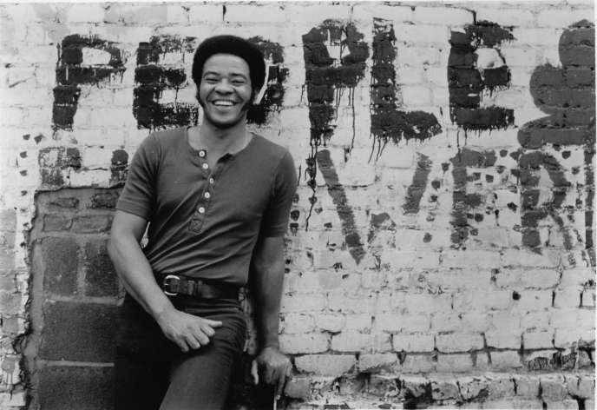
Bill Withers 1971. Collection Gilles Pétard__DALLE Collection Gilles Pétard / DALLE

Il s’était volontairement retiré du monde de la musique, en 1985. Mais au cours d’une courte carrière commencée en 1970, il aura été l’auteur, compositeur et interprète, voix suave et pleine de swing, de quelques hymnes de la soul music : Ain’t No Sunshine, Lean On Me et Use Me. Bill Withers est mort, lundi à Los Angeles, à l’âge de 81 ans, des suites de complications cardiaques, a fait savoir sa famille dans un communiqué envoyé, vendredi 3 avril, à l’agence Associated Press.
Né le 4 juillet 1938 à Slab Fork (Virginie-Occidentale), petite ville minière, William Harrison Withers Jr. est le plus jeune des six enfants d’une famille ouvrière, son père meurt lorsqu’il est âgé de 13 ans. Bill Withers souffre d’asthme et d’un bégaiement, qui vont perturber ses années à l’école puis au collège. En 1956, à 18 ans, il s’engage dans la marine des Etats-Unis. Il commence à composer des chansons, son bégaiement s’atténue, il apprend la mécanique. Ce qui lui permettra lorsqu’il quitte la marine, en 1965, d’être embauché dans diverses sociétés de constructions navales et aéronautiques.

Premier album en 1971
A Los Angeles, sur son temps libre, il va dans les clubs de jazz, envisage vaguement de se mettre à chanter ses compositions. Fin 1970, il finance l’enregistrement de quelques-unes de ses chansons pour les présenter à de maisons de disques indépendantes. Sussex Records, qui a une poignée d’artistes de rhythm’n’blues et de soul à son catalogue, est intéressé. L’organiste et producteur Booker T. Jones, qui vient de quitter la prestigieuse maison Stax (Otis Redding, Sam and Dave, Staple Singers, Isaac Hayes…) va produire les séances du premier album de Bill Withers, Just As I Am, qui sort en mai 1971. Il s’ouvre avec Harlem, emporté par une rythmique puissante, un ensemble de cordes, contient une excellente reprise de Let It Be, des Beatles, et surtout la romance pour celle qui est partie Ain’t No Sunshine, avec son motif vocal répétitif « and I know, I know, I know, I know, I know… » (« et je sais, je sais, je sais, je sais, je sais... »).
Le single se vend en quelques semaines à plus d’un million d’exemplaires, l’album grimpe dans les classements. Et Bill Withers, prudent, guère impressionné par ce succès – une constante chez lui – va hésiter plusieurs mois avant de quitter son travail de mécanicien. Il finit par accepter de partir en tournée et est récompensé par un Grammy Award pour sa composition Ain’t No Sunshine. Son album suivant, Still Bill, toujours pour Sussex Records, sort en mai 1972. La face A se termine avec les chansons Use Me, sur tempo moyen, un peu funky, et Lean On Me, une ballade, avec des éléments de gospel. Deux succès renouvelés.

BBC News
Lean On Me singer Bill Withers dies at 81
Bill Withers, the acclaimed 1970s soul singer behind hits Ain't No Sunshine and Lean On Me has died from heart complications aged 81, his family said.
The singer died on Monday in Los Angeles, the family told the Associated Press.
They described him in a statement as a "solitary man with a heart driven to connect to the world".
"He spoke honestly to people and connected them to each other," the statement said.
Known for his smooth baritone vocals and sumptuous soul arrangements, he wrote some of the 70s best-remembered songs, including Just The Two Of Us, Lovely Day and Use Me.
On Lovely Day, he set the record for the longest sustained note on a US chart hit, holding a high E for 18 seconds.
Although he stopped recording in 1985, his songs remained a major influence on R&B and hip-hop.

